广西忻城县水务投资有限责任公司
面向社会公开招聘资格审查材料

目 录
1.应聘报名材料真实性承诺书 1
2.身份证扫描件 3
3.教育部学历证书电子注册备案表扫描件 4
4.毕业证书扫描件 5
5.学位证书扫描件 6
6.资格证书扫描件 7
7.重要获奖证书扫描件 8

说明：1.请根据目录，将材料按顺序依次排列。
2.1-5项属于资格审查必审材料，第6项招聘条件有要求的须附上，第8项可按本人实际情况附上。
3.要求使用原件扫描，将扫描件逐项录入本文档后，以Word格式上报。《面向社会公开招聘资格审查材料》不符合格式要求的，不予接收，视为资格审查不合格。

姓 名：张 三
制作时间：XXXX年XX月XX日

1.应聘报名材料真实性承诺书
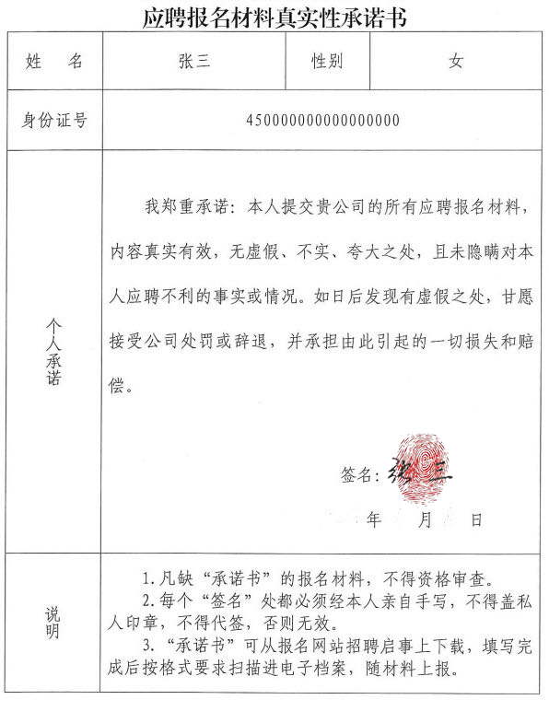
（要求：须亲笔签名按手印，扫描要求：彩色，以清晰为准。）

2.身份证扫描件



（要求：正、反面扫描图片，扫描要求：，以清晰为准。）

3.教育部学历证书电子注册备案表扫描件
全日制教育必须提供(专升本需同时提供专科及本科)，如有在职教育也需要提供
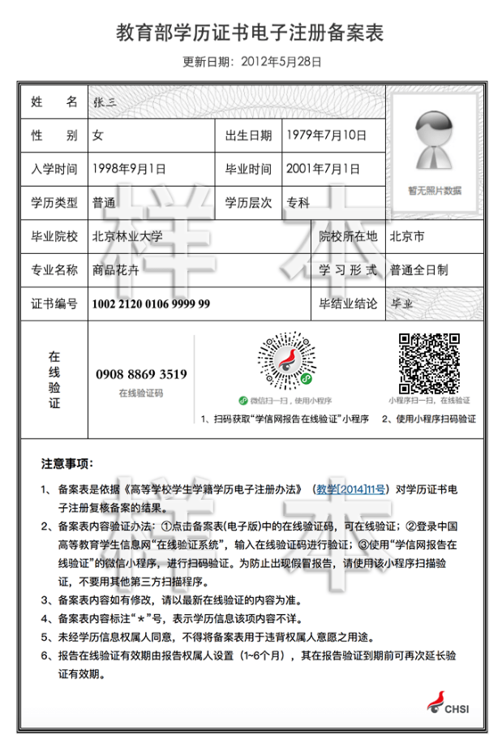
（要求：提供通过学信网验证或教育机构出具的学历证书电子注册备案表，学信网无法查询的出具人事档案管理部门或档案托管单位的学籍档案查档证明）

4.毕业证书扫描件
全日制教育必须提供(专升本需同时提供专科及本科)，如有在职教育也需要提供
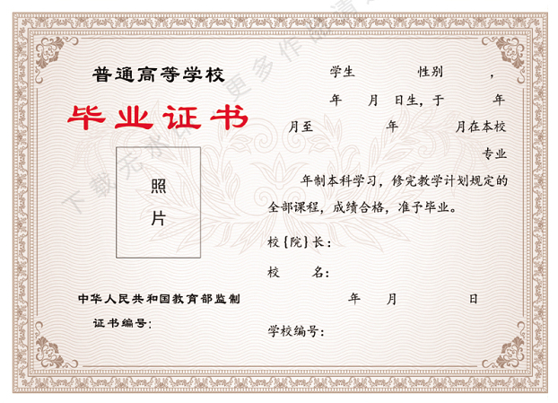

（要求：加盖学校公章的毕业证书，扫描要求：彩色，以清晰为准。）

5.学位证书扫描件
全日制教育必须提供，如有在职教育也需要提供，未获得学位的无需提供

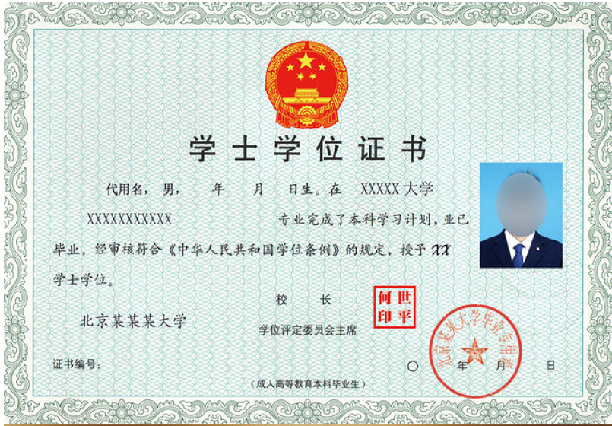

（要求：加盖学校公章的学位证书，扫描要求：彩色，以清晰为准。）

6.资格证书扫描件（招聘条件有要求的，须附）
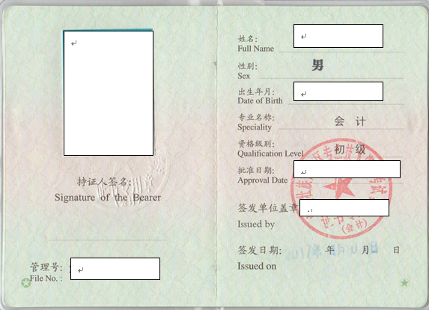

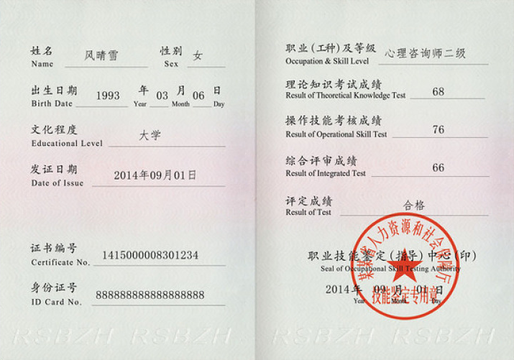
（要求：取得的专业技术资格证书及职业资格证书，扫描要求：彩色，以清晰为准。）

7.重要获奖证书扫描件


（要求：取得的各类荣誉证书，扫描要求：彩色I，以清晰为准。）

